序号 | 名 称 | 规格型号(工程概算) | 数量 | 单价限价 | 总价 | 备注
1 | 36pin网络滤波器治具 | 20cmX0.8cmX1.2cm 铝合金材质 | 1000.00 | 19.00
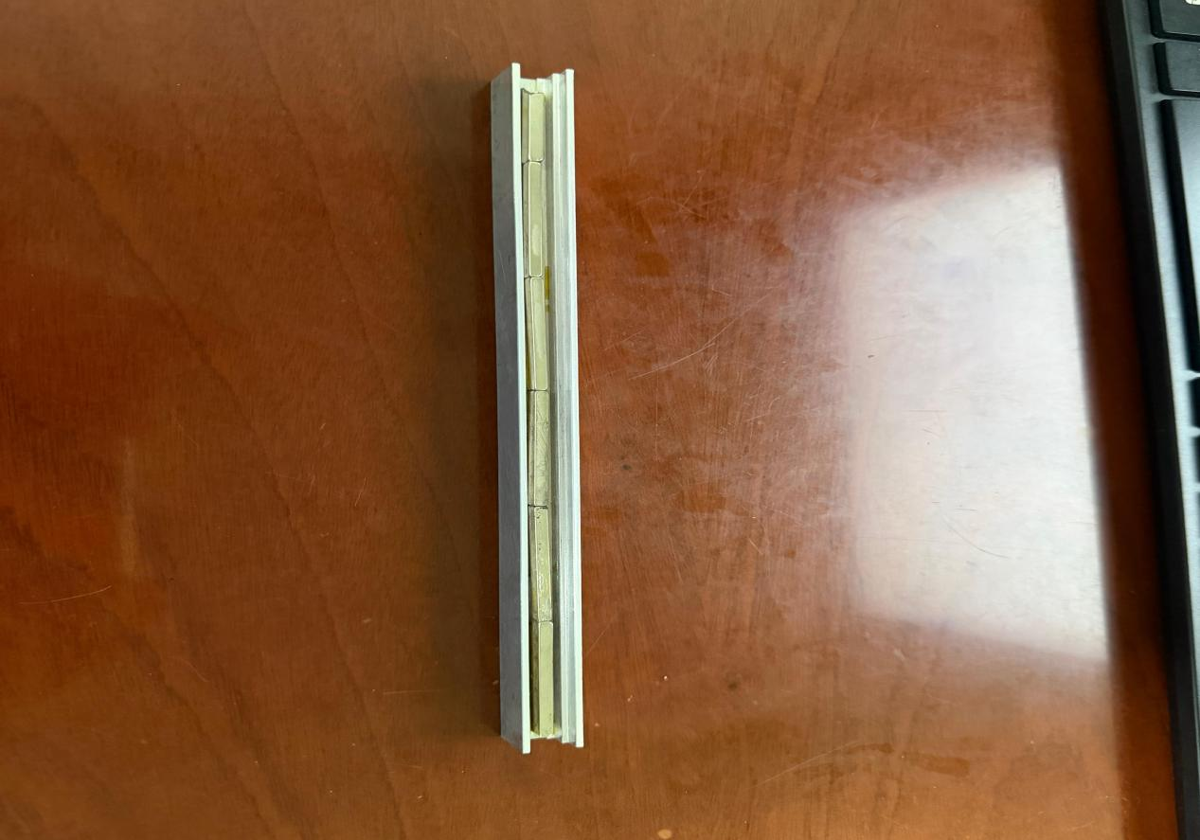供应商确定后2周内交货

